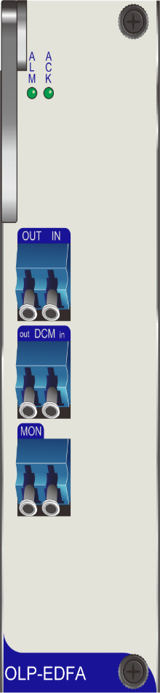

**OLP-EDFA板卡**

**产品概述**

多波长OLP-EDFA产品集成了EDFA放大、OSC多速率自适应再生技术，可实现线路传输信号放大和OSC信号再生，从而解决光缆路由损耗过大问题。

**产品特性**

* 噪声指数低
* 多种增益可选
* 支持OSC信号放大（部分型号）
* 集成度高

**产品规格**

EDFA指标

|  |  |  |  |  |  |
| --- | --- | --- | --- | --- | --- |
| **参数** | **指标** | | | | |
| **1414** | **1420** | **1820** | **2520** | **2821** |
| 工作光波长 | 1528 nm~1568 nm | | | | |
| 典型增益 | 14 dB | 14 dB | 18 dB | 25 dB | 28 dB |
| 饱和输出光功率 | 14 dBm | 20 dBm | 20 dBm | 20 dBm | 21 dBm |
| 噪声指数 | 5.5 dB | | | | 6dB |
| 最大功耗 | 20W | | | | |
| 板卡宽度 | 2标准功能槽位 | | | | |
| 接口类型 | LC/UPC | | | | |

OSC指标

|  |  |  |
| --- | --- | --- |
| **参数** | **指标** | |
| **3/0** | **1/1B** |
| 工作速率 | / | 100Mbps |
| 接收光波长 | 1100 nm~1650nm | 1100 ~1650nm |
| 接收光功率 | / | -35~-3 dBm |
| 输出光波长 | / | 1490/1510/1625 ±6.5nm |
| 发射光功率 | / | -3~+3 dBm |